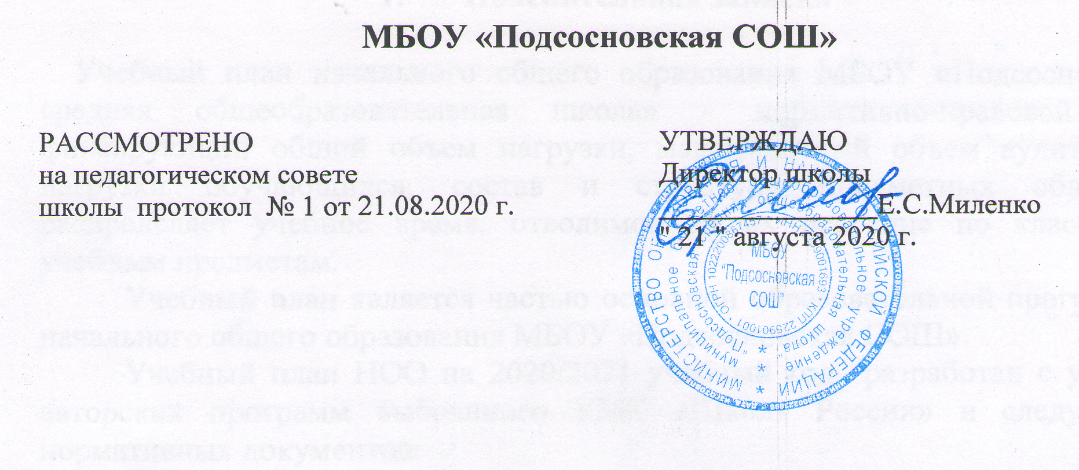

УЧЕБНЫЙ ПЛАН
СРЕДНЕГО ОБЩЕГО ОБРАЗОВАНИЯ
(XI класс ФкГОС)
на 2020/2021 учебный год

с. Подсосново
2020г
- Пояснительная записка
Учебный план среднего общего образования муниципального бюджетного общеобразовательного учреждения МБОУ «Подсосновская СОШ» - нормативно-правовой акт, фиксирующий общий объем нагрузки, максимальный объем аудиторной нагрузки обучающихся, перечень предметов, распределяет учебное время, отводимое на их освоение по классам и учебным предметам.
Учебный план является частью основной образовательной программы среднего общего образования МБОУ «Подсосновская СОШ».
Учебный план СОО на 2020/2021 учебный год с учетом авторских программ и следующих нормативных документов:
- Федерального закона «Об образовании в Российской Федерации» от 29 декабря 2012 года № 273-ФЗ;

Приказ Минобразования РФ от 5 марта 2004 г. N 1089 "Об утверждении федерального компонента государственных образовательных стандартов начального общего, основного общего и среднего (полного) общего образования" (с изменениями и дополнениями)
- Федерального базисного учебного плана для общеобразовательных учреждений РФ (приказ Министерства образования РФ от 09.03.2004г, №1312 «Об утверждении федерального базисного учебного плана и примерных учебных планов для образовательных учреждений РФ, реализующих программы общего образования») в последней редакции;
- Постановления Главного государственного санитарного врача от 29.12.2010 г. № 189 «Об утверждении СанПиН 2.4.2821-10 "Санитарно-эпидемиологические требования к условиям и организации обучения в общеобразовательных учреждениях" (зарегистрирован в Минюсте России 03 марта 2011 г.);
- Письма Министерства образования и науки Российской Федерации от 08 октября 2010 года № ИК-1494/19 «О введении третьего часа физической культуры»;
- Концепции профильного обучения на старшей ступени общего образования, утвержденной приказом Министерства образования Российской Федерации от 18.07.2002 № 2783;
- Приказа Министерства просвещения России от 22.11.2019 N 632 "О внесении изменений в федеральный перечень учебников, рекомендуемых к использованию при реализации имеющих государственную аккредитацию образовательных программ начального общего, основного общего, среднего общего образования, сформированный приказом Министерства просвещения Российской Федерации от 28 декабря 2018 г. N 345";
- Устава МБОУ «Подсосновская СОШ».
Учебная нагрузка обучающихся состоит из часов федерального компонента и компонента образовательного учреждения и не превышает максимальный объем обязательной учебной нагрузки.
Учебный план на уровне среднего общего образования направлен на формирование социально грамотной и социально мобильной личности, осознающей свои гражданские права и обязанности, ясно представляющей потенциальные возможности, ресурсы и способы реализации выбранного жизненного пути. Эффективное достижение указанных целей возможно при введении профильного обучения, которое является "системой специализированной подготовки (профильного обучения) в старших классах общеобразовательной школы, ориентированной на индивидуализацию обучения и социализацию обучающихся, в том числе с учетом реальных потребностей рынка труда "
Обязательными базовыми общеобразовательными учебными предметами являются: "Русский язык", "Литература", "Иностранный язык", "Математика", «Информатика», "История", «Обществознание (включая экономику и право)», «География», «Биология», Физика», «Химия», «Астрономия», "Физическая культура", "Основы безопасности жизнедеятельности". Возможно изучение интегрированных учебных предметов "Обществознание (включая экономику и право)» (в ред. Приказа Минобрнауки РФ от 20.08.2008 N 241) Остальные базовые учебные предметы изучаются по выбору.
Профильные общеобразовательные учебные предметы - учебные предметы федерального компонента повышенного уровня, определяющие специализацию каждого конкретного профиля обучения. При профильном обучении обучающийся выбирает не менее двух учебных предметов на профильном уровне.
Совокупность базовых и профильных общеобразовательных учебных предметов определяет состав федерального компонента федерального базисного учебного плана. Региональный (национально-региональный) компонент для X - XI классов представлен количеством часов, отводимых на его изучение. Элективные учебные предметы - обязательные учебные предметы по выбору учащихся из компонента образовательного учреждения. Элективные учебные предметы выполняют три основных функции:
1) развитие содержания одного из базовых учебных предметов, что позволяет поддерживать изучение смежных учебных предметов на профильном уровне или получать дополнительную подготовку для сдачи единого государственного экзамена;
2) "надстройка" профильного учебного предмета, когда такой дополненный профильный учебный предмет становится в полной мере углубленным;
3) удовлетворение познавательных интересов обучающихся в различных сферах человеческой деятельности.
Организация образовательного процесса регламентируется календарным учебным графиком. Режим функционирования устанавливается в соответствии с СанПин 2.4.2.2821-10 и Уставом образовательного учреждения.
Учебный план СОО определяет обязательные предметные области и учебные предметы, минимальное и максимальное количество учебных занятий за 2 года. Совокупное учебное время, отведенное в учебном плане на учебные предметы федерального компонента (базовые обязательные + профильные + базовые по выбору), не должно превышать 2553 часов за два года обучения. Учебный год начинается с 1 сентября. Продолжительность учебного года среднего общего образования составляет в 11 классе – 34 недели. Совокупная аудиторная недельная нагрузка на обучающихся согласно обязательной части и части, формируемой участниками образовательных отношений учебного плана, не превышает величину максимально допустимой аудиторной недельной нагрузки для шестидневной учебной недели в соответствии с п.10.5 СанПин:
11 класс-37 часов
Планируемая продолжительность изучения каждого предмета в каждом классе определяется авторскими программами. Учебный план составлен с использованием модульного подхода на принципах дифференциации и вариативности.
В структуру учебного плана вошли федеральный компонент и компонент образовательного учреждения.
Учебный план для 11 классов Подсосновской СОШ составлен на основе социально-гуманитарного профиля согласно выбору учащихся.
Профильные предметы определены в соответствии с Положением о профильном обучении, с учетом мнения родителей и анкетирования учащихся
Социально-гуманитарный профиль
Предмет | 11 класс
Русский язык | 3
Право | 2

В 11 классах Камышинской СОШ и Редкодубравской СОШ реализуется универсальное обучение.
Часы школьного компонента отведены на элективные курсы с учетом мнения родителей и анкетирования учащихся.

2. Формы промежуточной и итоговой аттестации обучающихся
Формы промежуточной аттестации обучающихся определены в действующем в школе «Положении о текущем контроле успеваемости и промежуточной аттестации обучающихся МБОУ «Подсосновская СОШ».
Промежуточная аттестация учащихся 10 - 11классов подразделяется на полугодовую промежуточную аттестацию и годовую промежуточную аттестацию, которые проводятся по каждому учебному предмету курсу, дисциплине, модулю по итогам полугодия или года.
Годовая промежуточная аттестация проводится на основе результатов полугодовых промежуточных аттестаций.
Для учащихся, обучающихся по индивидуальному учебному плану, сроки и порядок проведения промежуточной аттестации определяются индивидуальным учебным планом.
Обучающиеся XI класса, освоившие в полном объёме учебные программы основной образовательной программы среднего общего образования допускаются к итоговой аттестации. Сочинение является обязательным для всех учащихся и служит условием допуска к ГИА по предмету «Русский язык». Итоговая аттестация учащихся XI класса проводится в форме ЕГЭ в соответствии с Положением о государственной итоговой аттестации выпускников XI классов образовательных организаций Российской Федерации, Порядком проведения основного государственного экзамена, утвержденным Министерством образования и науки РФ.
Выпускникам XI классов, прошедшим государственную итоговую аттестацию, выдается документ государственного образца о среднем общем образовании.

3. Учебный план 11 классов МБОУ «Подсосновская СОШ»
на 2020/2021 учебный год
3.1 Учебный план «Подсосновской СОШ»
шестидневная рабочая неделя
Социально – гуманитарный профиль
11 класс
Предметы | Количество часов в неделю
Федеральный компонент
Базовые учебные предметы
Литература | 3
Иностранный язык | 3
Математика | 4,5
История | 2
Обществознание (включая экономику и право) | 2
Физика | 2
Астрономия | 0,5
Химия | 1
Биология | 1
Физическая культура | 3
Экономика | 0,5
География | 1
Информатика и ИКТ | 1
Искусство (МХК) | 1
ОБЖ | 1
Итого: | 26,5
Профильные учебные предметы
Русский язык | 3
Право | 2
Итого: | 5
- Компонент образовательного учреждения
(Элективные учебные предметы)
Анализ художественного текста | 1
Практикум решения задач по математике | 1,5
Основы финансовой грамотности | 0,5
Решение задач повышенной сложности по химии | 0,5
Человек и общество | 2
Итого: | 5,5
Недельная нагрузка на одного ученика | 37

3.2 Учебный план
«Редкодубравская СОШ» - филиала МБОУ «Подсосновская СОШ»
шестидневная рабочая неделя

универсальное обучение
11 класс
Учебные предметы | Количество часов в неделю
I.Федеральный компонент | 28
Русский язык | 1
Литература | 3
Иностранный язык | 3
Математика | 4,5
Информатика и ИКТ | 1
История | 2
Обществознание (включая экономику и право) | 2
География | 1
Физика | 2
Химия | 1
Биология | 1
МХК | 1
Технология | 1
Астрономия | 0,5
Основы безопасности жизнедеятельности | 1
Физическая культура | 3
II. Компонент образовательного учреждения | 9
Учимся рассуждать (русский язык) | 2
В мире закономерных случайностей (математика) | 1
Экономика | 0,5
Право | 0,5
За страницами учебника химии | 2
Решение задач и упражнений по общей биологии | 2
Физика в задачах | 1
Итого: | 37
Предельно допустимая аудиторная учебная нагрузка при 6-дневной учебной неделе | 37

3.3 Учебный план
«Камышинская СОШ» - филиала МБОУ «Подсосновская СОШ»
шестидневная учебная неделя
Универсальное (непрофильное обучение)
Учебные предметы | Число недельных учебных часов
Базовые учебные предметы
Русский язык | 1
Литература | 3
Иностранный язык | 3
Математика | 4,5
Информатика и ИКТ | 1
История | 2
Обществознание (включая экономику и право) | 2
География | 1
Физика | 2
Астрономия | 1
Химия | 2
Биология | 2
МХК | 1
Основы безопасности жизнедеятельности | 1
Физическая культура | 3
Итого: | 29,5
II. Компонент образовательного учреждения | 6
Решение задач с параметрами по математике | 0,5
«Решение задач и упражнений по общей биологии» | 1
«Решение задач по химии» | 1
Основы финансовой грамотности | 0,5
Трудные вопросы русской орфографии | 1
Факультатив по обществознанию «Мир вокруг нас» | 1
Факультатив «Решение задач по информатике в формате ЕГЭ» | 1
ИТОГО | 35,5
Предельно допустимая аудиторная уч нагрузка при 6-ти дневке | 37

